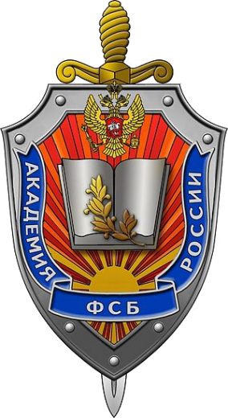
ИНСТИТУТ КРИПТОГРАФИИ,
СВЯЗИ И ИНФОРМАТИКИ
АКАДЕМИИ ФСБ РОССИИ

ПРИГЛАШАЕТ
УЧАЩИХСЯ 9-11 КЛАССОВ

НА МЕЖРЕГИОНАЛЬНУЮ ОЛИМПИАДУ ШКОЛЬНИКОВ НА БАЗЕ ВЕДОМСТВЕННЫХ ОБРАЗОВАТЕЛЬНЫХ ОРГАНИЗАЦИЙ

I ЭТАП ОЛИМПИАДЫ (ОТБОРОЧНЫЙ) ПРОЙДЕТ
в дистанционном формате на сайте олимпиад – www.v-olymp.ru
- по физике 01.12.2020 – 17.01.2021
- по математике 15.12.2020 – 31.01.2021

II ЭТАП ОЛИМПИАДЫ (ЗАКЛЮЧИТЕЛЬНЫЙ) ПРОЙДЕТ*

- по физике 24.01.2021
- по математике 07.02.2021

Начало II этапа в 10:00 (по местному времени).

*В связи со сложившейся эпидемиологической ситуацией, заключительный этап будет проведен в дистанционном формате. После снятия ограничений на проведение массовых мероприятий призеры и победители заключительного этапа будут приглашены для написания работы очно с целью подтверждения результатов Олимпиады.

Информацию о порядке проведения олимпиад уточняйте на сайте
www.v-olymp.ru

Телефон для справок: 8(495) 989-34-28

